**中国矿业大学**

**计算机科学与技术学院**

**2019级本科生课程报告**

课程名称 软件工程实践

报告时间 2021年12月9日

小组成员1 王杰永 学 号 03190886

小组成员2 郝晓宇 学 号 06192161

小组成员3 赵贤贤 学 号 17195184

小组成员4 王天乐 学 号 10193709

班 级 计算机科学与技术2019-3班

专 业 计算机科学与技术

任课教师 王荣存

目录

一 数据流图和原型界面数目统计 1

二 中国银行APP业务系统需求分析 1

1 系统目标 1

2 需求划分 1

三 中国银行APP业务系统数据流图 2

1 顶层数据流图 2

2 一层数据流图 2

3 账户管理模块数据流图 3

3.1 二层数据流图 3

3.2 账户信息添加 4

3.3 账户信息修改 5

3.4 账户信息删除 5

4 收付款模块数据流图 5

4.1 二层数据流图 5

4.2 收款 6

4.3 付款 6

4.4 扫一扫 7

5 转账模块数据流图 7

5.1 二层数据流图 7

5.2 转账 8

四 中国银行APP业务系统原型系统 9

1 入口界面原型图设计 9

2 账户管理模块原型图设计 9

3 转账模块原型图设计 10

4 收付款模块原型图设计 11

五 实验体会 11

1. 数据流图和原型界面数目统计

|  |  |  |
| --- | --- | --- |
| 类型 数量 | 图形数量 | 加工数量 |
| 数据流图 | 12 | 29 |
| 原型 | 11 |  |

1. 中国银行APP业务系统需求分析
   1. 系统目标

中国银行APP收付款及账户管理系统要满足用户日常业务需求，方便用户进行转账、收付款、扫一扫、账户管理等，不需要受到时间和地点的限制，只需要到有手机和网络就能 24 小时进行操作。中国银行APP在满足用户需求的同时也帮助工作人员降低日常工作量，为银行节约了大量人力资源消耗，大大降低工作人员的工作压力，提升公司业绩，确保工作效率。中国银行APP面对全体用户，力求操作简单便捷，即使从没用过的用户也能立即进行操作，做到人性化。

1、系统界面简洁，方便操作，系统响应时间短，流畅性好，减少时间浪费。

2、要具有良好的可扩展性，灵活性高，方便系统升级和维护。

3、系统适应性强，能够应对各种突发情况，做到数据的完整性，可靠性。

4、系统安全性高，保证操作过程的安全。

* 1. 需求划分

中国银行APP收付款及账户管理系统的主要功能：账户管理、生成收款码、生成付款码、扫码、转账、查询转账记录等。

账户管理：用户提出对账户基本信息的添加、查询、修改、删除申请。中国银行APP先审查其申请的有效性。如果申请有效，中国银行APP对账户信息数据库进行添加、查询、修改、删除。结果会通知用户。

生成收款码：用户提出生成收款码请求。中国银行APP会根据用户账户信息生成收款码。

生成付款码：用户提出生成付款码请求。中国银行APP会根据用户账户信息生成付款码。

扫码：用户提出扫码申请。中国银行APP会核验用户身份和检查动态码生命周期。如果通过核验，就会执行相应操作，更新流水信息，并将结果通知用户。

转账：用户提出转账申请。中国银行APP会根据其申请是立即转账申请还是预约转账申请，分别审查有效性，执行相应的转账操作。转账完成后，中国银行APP会更新流水信息，并将结果通知用户。

查询转账记录：用户提出查询转账记录请求。中国银行APP会查询流水数据库并将结果通知用户。

1. 中国银行APP业务系统数据流图
   1. 顶层数据流图

用户提出增删改查用户信息请求、收付款请求、转账请求、查询转账记录请求。中国银行APP收付款及账户管理系统对请求进行处理。



图3-1 顶层数据流图

* 1. 一层数据流图

用户提出增删改查用户信息请求，账户管理加工会依据请求对账户信息数据库处理，并将结果通知用户。用户发出收付款请求、扫一扫请求，收付款加工会依据请求对账户信息数据库和流水数据库处理，并将结果通知用户。用户发出转账请求、查询转账记录请求，转账加工会依据请求对账户信息数据库和流水数据库处理，并将结果通知用户。



图3-2 一层数据流图

* 1. 账户管理模块数据流图
     1. 二层数据流图

用户提出添加信息请求，账户信息添加加工会依据请求对账户信息数据库处理，并将结果通知用户。用户提出查询信息请求，账户信息查询加工会依据请求对账户信息数据库处理，并将结果通知用户。用户提出修改信息请求，账户信息修改加工会依据请求对账户信息数据库处理，并将结果通知用户。用户提出删除信息请求，账户信息删除加工会依据请求对账户信息数据库处理，并将结果通知用户。



图3-3 账户管理模块的二层数据流图

* + 1. 账户信息添加

用户提出添加信息请求。中国银行APP会审查有效性并进行安全工具验证。验证通过后会更新账户信息数据库，并将结果通知用户。



图3-4 DFD—账户信息添加

* + 1. 账户信息修改

用户提出修改信息请求。中国银行APP会审查有效性并进行安全工具验证。验证通过后会更新账户信息数据库，并将结果通知用户。



图3-5 DFD—账户信息修改

* + 1. 账户信息删除

用户提出删除信息请求。中国银行APP会进行安全工具验证。验证通过后会更新账户信息数据库，并将结果通知用户。



图3-6 DFD—账户信息删除

* 1. 收付款模块数据流图
     1. 二层数据流图

用户提出收款请求，收款加工会依据请求和账户信息列表生成收款码。用户提出付款请求，付款加工会依据请求和账户信息列表生成付款码。用户提出扫一扫请求，扫码加工会依据请求和收/付款码更新账户信息数据库，并将结果通知用户。



图3-7 收付款模块的二层数据流图

* + 1. 收款

收款方提出收款请求。中国银行APP会根据请求和账户信息生产收款码。



图3-8 DFD—收款

* + 1. 付款

付款方提出付款请求。中国银行APP会根据请求和账户信息生产付款码。



图3-9 DFD—付款

* + 1. 扫一扫

收/付款方提出扫码申请。中国银行APP会根据用户账户信息核验用户身份，根据动态码信息检查动态码生命周期。如果通过核验，就会进行交易，更新账户信息和流水信息，并将结果通知用户。



图3-10 DFD—扫一扫

* 1. 转账模块数据流图
     1. 二层数据流图

付款账户提出转账请求，转账加工会依据请求和账户信息列表更新账户信息数据库，更新流水信息数据库，并将结果通知给收款账户和付款账户。查询方提出提出查询转账及记录请求，查询转账记录加工会依据请求查询流水数据库，并将结果通知用户。



图3-11转账模块的二层数据流图

* + 1. 转账

付款账户提出转账请求。中国银行APP会根据账户信息列表检查有效性，将其预约转账请求添加到预约转账请求数据库中，将立即转账请求添加到立即转账请求数据库中。然后执行转账请求，更新账户信息数据库和流水信息数据库，并将结果通知用户。



图3-12 DFD—转账

1. 中国银行APP业务系统原型系统
   1. 入口界面原型图设计

系统的入口界面如图4-1所示。

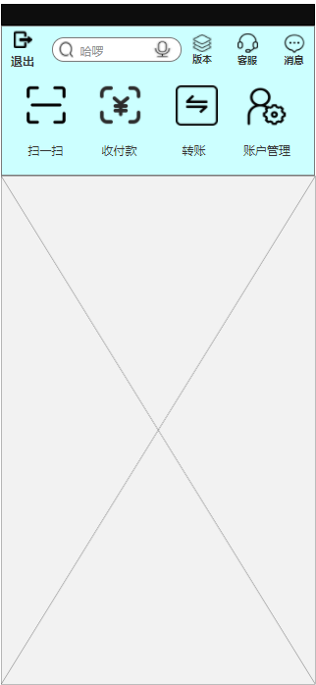

图4-1 入口界面原型图

* 1. 账户管理模块原型图设计

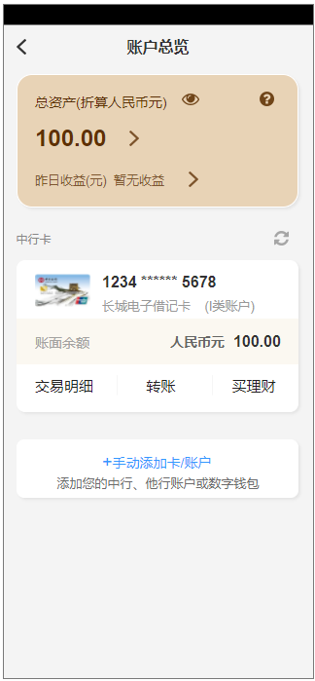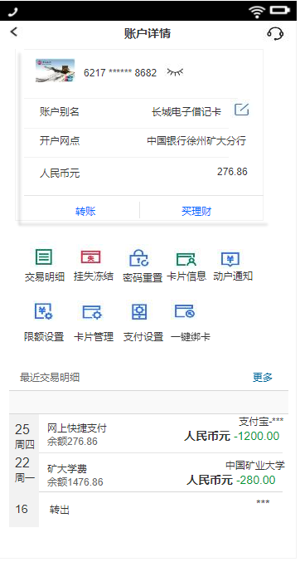账号总览、账号详情的原型图如图4-2所示。添加卡/账户原型图与删除账户原型图如图4-3所示。

图4-2 账号总览、账号详情原型图

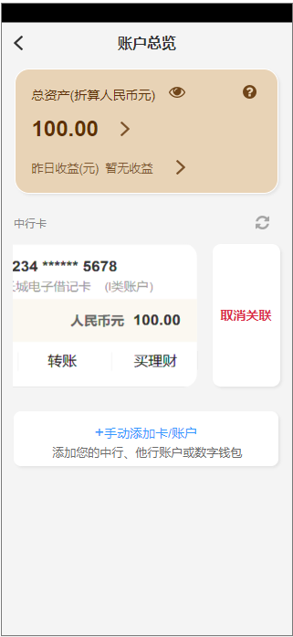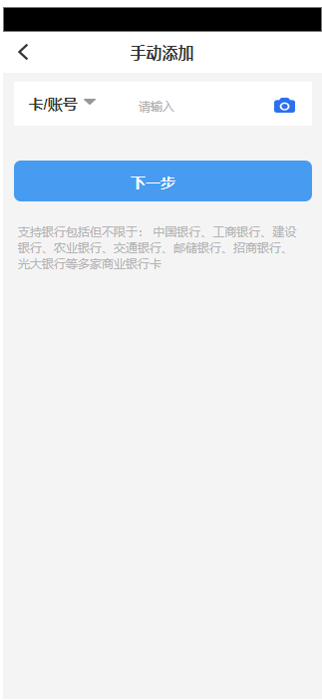图4-3 添加账户、删除账户原型图

* 1. 转账模块原型图设计

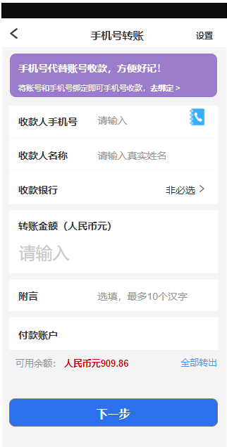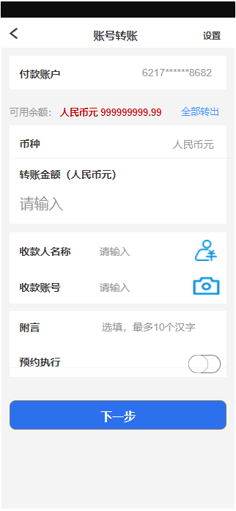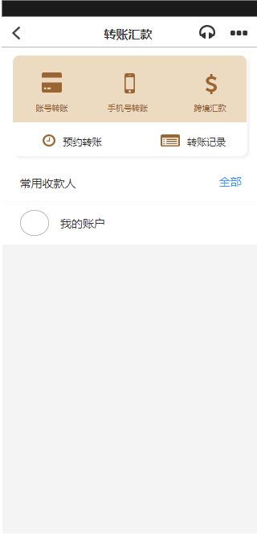转账汇款、账户转账、手机号转账原型图如图4-4所示：

图4-4 转账汇款、账户转账、手机号转账原型图

* 1. 收付款模块原型图设计

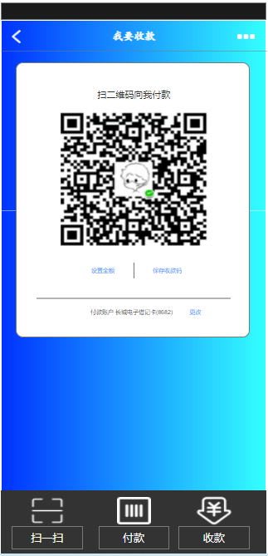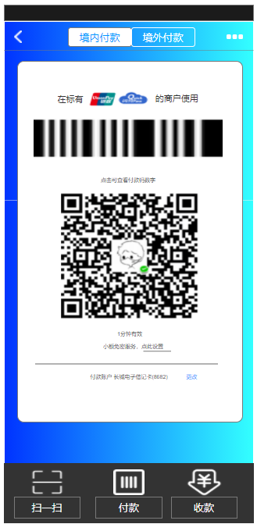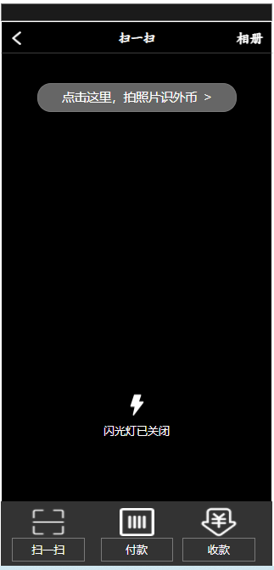扫一扫、收款、付款的原型图如图4-5所示。

图4-5 扫一扫、收款、付款的原型图

1. 实验体会

本次实验是软件工程实践的软件需求分析，通过这次实验我们掌握了结构化需求分析方法的基本步骤与操作、数据流图的画法、软件原型图的制作，并熟悉了 Visio，Axure 等软件的使用。因为是刚接触这些软件，所以刚开始会有些陌生，结合网上一些资料，我们逐步摸索出软件的用法。

特别是在DFD图绘制过程中，我们体会到了团队工作的重要性。一个人独自绘制DFD图可能会因为思路不够开阔、缺乏与他人的有效沟通导致绘制出的DFD图不够全面或是存在很多不合理之处。但是在团队成员的讨论中，不仅制图效率大大提高，团队成员对结构化需求分析的方法过程也有了更深的理解。